參賽報告

賽會名稱 | 二○一○年第十三屆世界大學高爾夫錦標賽
賽會名稱 | 13th World University GOLF Championship 2010
核定文號 | 行政院體育委員會 體委競字第 號函
比賽地點 | 西班牙 馬拉加(Malaga, Spain)
比賽日期 | 2010年06月08日 — 2010年年06月11日
參賽國家  及人數 | 此次世界大學錦標賽共有男女二十一個國家135名選手參賽，為歷年來隊數及人數最多一屆  http://www.wucgolf2010.com/english/English/Home.html
各國參賽成績 | 詳如PDF檔附件一
競賽項目數 | 男子團體賽、女子團體賽、男子個人賽、女子個人賽
我國參賽次數 | 第九次
我國代表  隊成員 | 共選派4位職員、選手7人，總計11人  領隊：陳文成  教練：宋定衡(男子執行教練)  教練：鄭誠諒(女子執行教練)  管理：翁焜煌  男子選手：劉又睿、謝繼賢、洪駿剛、黃韜  女子選手：徐哿翽、張莉偵、錢珮芸
經費額度 | 計新台幣176,800元整
我國參賽成績 | 女子團體銀牌、男子團體第四名  女子個人銅牌：徐哿翽  男子個人第六名：黃韜  http://www.wucgolf2010.com/english/English/Results.html
效益分析  檢討建議 | 比賽內容：  在西班牙馬拉加Antequera Golf Club (安特奎拉球場)舉行的13th World University Golf Championship 2010（第十三屆世界大學高爾夫錦標賽），於當地時間的今天（6/11）結束四天的賽程，台灣女子代表隊靠著徐哿翽再度擊出全場最低的七十一桿，將女子團體後來居上的獲得團體銀牌，法國隊則延續第三天的領先，順利贏得金牌，徐哿翽也獲得女子個人銅牌一面，本次台灣代表隊確定獲得一銀一銅。  原本看好奪牌甚至於奪金的台灣男子代表隊，很可惜在最後幾洞相繼出現失誤，以一桿之差，拱手讓出獎牌，獲得團體第四名。  最後一天的比賽是個晴時多雲的好天氣，但是現場卻充滿著凝重決賽壓力；由於有多位男子選手在下午，要搭機前往英國參加業餘錦標賽，所以男子組的賽程於上午進行。台灣、日本及韓國在男子最後一組出發，似乎呈現著亞洲國家逐漸取代大學高爾夫霸主的趨勢。三個亞洲國家的球風接近，中規中矩的開球、穩健的擊球處理，現場也吸引了一些觀眾及媒體前來觀看，並隨時詢問著台日韓發展高爾夫的狀況，似乎是充滿著好奇。  前九洞結束，韓國及日本皆有選手出現低於標準桿，我國黃韜、洪駿剛及謝繼賢分別繳出三十五、三十六及三十七桿的成績，表現平平。直到第十五洞時，洪駿剛及謝繼賢均獲得博蒂，且黃韜當時為低於標準兩桿，大會在現場雖然沒有任何的成績系統呈現，但是算一算我隊團體應該是領先日本，甚至於追上韓國。  很可惜的，我男子隊沒有能夠頂住壓力，所有選手在接下來的第十六洞三桿短洞因為選桿的問題，均出現柏忌，洪駿剛在最後一洞又出現柏忌，謝繼賢在最後三洞也全部以柏忌收尾，最後團體成績取黃韜七十一桿、洪駿剛七十七桿、謝繼賢七十四桿，繳出當日二百二十二桿、四天為八百七十四桿的成績。  韓國最後以八百六十九桿奪得金牌，日本以三桿之差獲得銀牌；西班牙飆出了當日團體低於標準二百一十三桿的佳績，以八百七十三桿獲得銅牌，台灣男子隊其實輸得不多，但只能獲得團體第四名。男子團體總共有十五隊，其他男子團體的成績及名次如下：加拿大八百八十一桿、義大利八百八十九桿、瑞士八百九十二桿、英國八百九十四桿、美國九百桿、南非九百零二桿、泰國九百零六桿、法國九百一十三桿、愛爾蘭及九百一十五桿、中國九百四十二桿、波蘭九百八十桿。  男子個人賽方面，我國表現最好的是黃韜，雖然最後一天是七十一桿，但很可惜的在五桿洞都沒有賺到，否則有機會一拼個人前三名，最後是以二百九十一桿並列第六名；但他認為這次的比賽打出不少好球，擊球感覺已經逐漸掌握，在接下來的亞運會選拔賽努力打出好成績。沒有排進團體賽名單的西班牙選手GERARD PIRIS MATEU（吉拉德‧披瑞斯‧馬提悠）以四天優異的二百八十一桿奪得個人金牌，我國謝繼賢以二百九十三桿並列第十，洪駿剛二百九十六桿並列十九，劉又睿三百零一桿並列第三十一名。  在男子比賽結束之後，下午進行女子組的決賽。台灣女子代表隊的徐哿翽連續兩天打出全場女子最低的七十一桿，雖然另外取到錢珮芸的七十八桿，但是一百四十九桿的團體成績也是當日女子的最低桿，四天的團體成績為六百零四桿，從第三天的團體第四躍居為第二，一桿之差氣走美國女子隊，為台灣代表隊勇奪銀牌一面；獲得金牌的法國隊成績為五百九十八桿，銅牌美國六百零五桿。  女子團體總共有十四隊，其他名次如下：西班牙六百一十一桿、義大利六百一十四桿、英國六百二十桿、日本六百二十二桿、加拿大六百二十六桿、南非六百二十八桿、捷克六百三十三桿、中國六百四十一桿、愛爾蘭六百四十七桿、澳洲六百五十六桿、泰國六百五十九桿。  獲得女子組個人金牌的美國CATHERINE O’DONNELL（凱瑟琳‧阿多尼歐）同樣沒有排進團體賽名單，四天的成績是二百九十桿，法國MORGANE BAZIN DE JESSEY（莫嘉納‧芭贊‧潔西）二百九十二桿獲得銀牌；徐哿翽是二百九十八桿，前三名的選手都在三百桿之下。我國張莉偵三百二十桿並列第二十五，錢珮芸三百二十一桿並列第二十九。  代表隊教練宋定衡認為徐哿翽是在第二天的惡劣天氣之下爆掉幾洞出現八十三桿，否則她將有機會爭奪金牌，因為她的揮桿及短桿穩健，這是個很適合她發揮的球場。  兼聘為大會技術委員的宋定衡教練也參加了未來賽務小組的協調會議，除了制定爾後在平手情況之下的賽程規範，會議中也和世界大學運動總會（FISU）一起同意將高爾夫錦標賽納入業餘資格的條例。大會在閉幕典禮時也宣佈2011年在中國大陸深圳舉辦的世界大學運動會確認選辦高爾夫項目，比賽場地在中國深圳的觀瀾湖高爾夫俱樂部，男女將採用不同的球場，其中之一將是名將Jack Nicklaus（傑克‧尼克勞斯）所設計的世界盃場地；另外也宣佈2012年的世界大學錦標賽將於捷克舉行。  此次世界大學錦標賽共有男女二十一個國家、一百三十五名選手參賽，為歷年來隊數及人數最多一屆。我國代表隊由中原大學教授陳文成擔任領隊，男女七名代表經大專體育總會選拔之後產生，選手均來自國立體育大學。我國男子曾於1996年獲得團體銀牌、洪家煜獲得個人銀牌最佳，女子則在1998年及2002年分別由魏筠潔、余珮琳獲得過團體及個人的雙料金牌。  (摘自奇摩運動新聞2010/6/12)  http://tw.news.yahoo.com/article/url/d/a/100612/102/27cw7.html  效益分析：  - 感謝大專體育總會在行政上的協助，也非常感謝大專高爾夫委員會陳領隊文成及翁焜煌老師的全程照顧，讓代表隊在出國期間能夠專注比賽，爭取佳績。  - 高爾夫代表隊僅7名選手，本次參賽即獲得一銀一銅佳績，效益頗佳。  - 我國無論男子或女子選手皆有爭奪獎牌的機會，男子隊奪金的機會甚至比女子隊更好，因為男子隊在最後一天的決賽是與日本、韓國在最後一組出發，最後與金牌韓國隊只有五桿之差。明年的世界大學運動會如果能善加選拔、精選優秀選手，定有穿金戴銀的機會。  檢討建議：  - 由於此趟是飛歐洲西班牙的機票，在回程時出現選手球袋加收超件費的問題：  代表隊去程時是從台灣出發，在亞洲是以行李的重量計算，雖然7位選手都必須攜帶球桿及球袋，但仍很配合的使團隊沒有超過重量；在香港轉機時，即發給London-Malaga的登機證，所以去程沒有行李加收的問題。  回程時是從Malaga出發，在歐洲是以行李的件數計算，7位選手含球袋都是2件行李，而代表團的機票是經濟艙中之最低艙等，所以只限每人一件行李，故加收了共343歐元的超件費。  關於爾後飛歐洲線的行李是否以件計費，建請旅行社瞭解後合理報價，否則應編列超件費之經費預算。  - 2011年世界大學運動會之奪牌建議：  我國高爾夫代表隊是以國立體育大學為主要選手，在今年的世界大學高爾夫錦標賽即展現有爭奪金牌的機會及實力，而且7位選手中有4男1女僅為一年級，顯示2011年的世大運確實有相當好的機會爭奪獎牌。  要如何使這支代表隊的實力昇級呢？  關鍵就是在「選拔辦法」！  由於2010年有亞洲運動會，所以2011年世大運的高爾夫代表隊選拔辦法應該要做出因應調整，將屆時具有大專校院學生身份的優秀高爾夫選手吸收培訓成為代表隊選手。  2010年亞運會高爾夫代表隊已經於7月9日選拔產生4男3女選手（亞運選拔成績詳如PDF檔附件二）。其中，男子當選選手黃韜、謝繼賢為本屆世界大學錦標賽成員，其他兩位男子選手洪健堯、楊斐皓將於99學年度進入大學；女子當選選手方面，徐哿翽為本屆世界大學錦標賽成員，其他兩位女子選手姚宣榆、劉依貞也將於明年夏天進入大學，有資格參加2011世大運。  建議明年的世大運選拔辦法，應以替國家奪牌為重、真正提升代表隊選手的實力水準為最優先考慮：徵召國家優秀選手，例如亞運代表隊選手，甚至在亞運會中奪牌的選手更應該直接入選！  我們應除去舊選拔辦法中「照顧弱勢選手」的假平等舊思維，更不應去考慮哪個學校的代表選手比較多…試想，如果世大運代表隊就是我國亞運會的成員，那麼世大運代表隊的水準不就直接升級為國家代表隊的水準？如此要在世大運奪牌、穿金戴銀的機會一定大增。  建議2010年世大運高爾夫代表隊的選拔辦法，應考慮上述因素，謹慎擬定之。
參賽照片 | 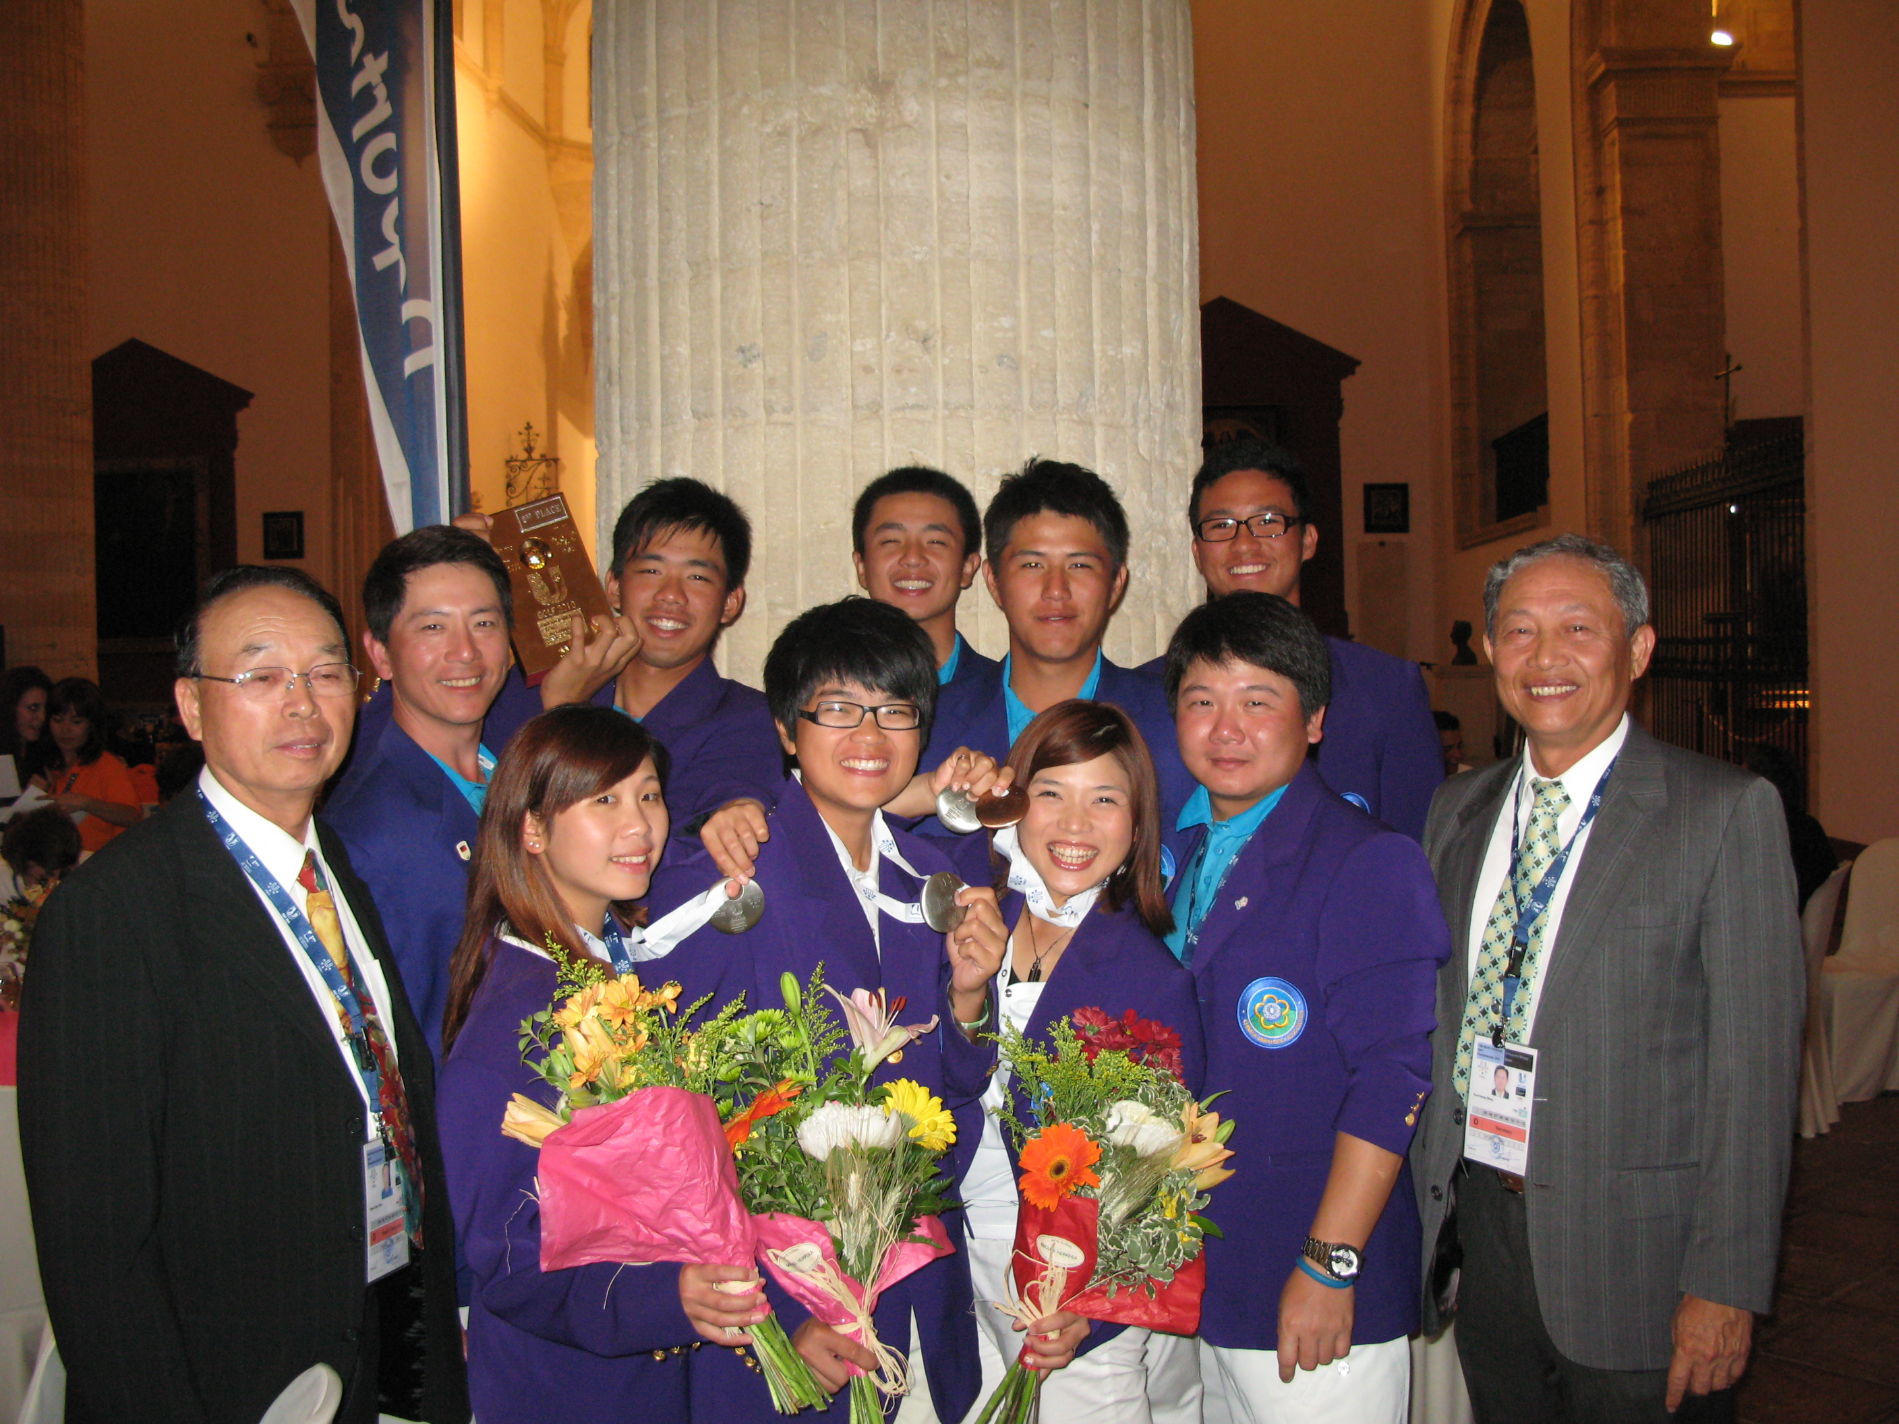  全體代表隊於獲獎後一起合影  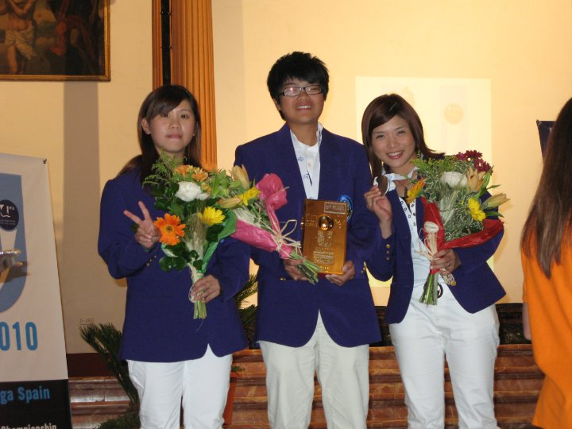  女子選手獲得團體銀牌

填表人：翁焜煌、宋定衡

